Dwa zadania do rozwiązania w tym tygodniu.

Zadanie 1

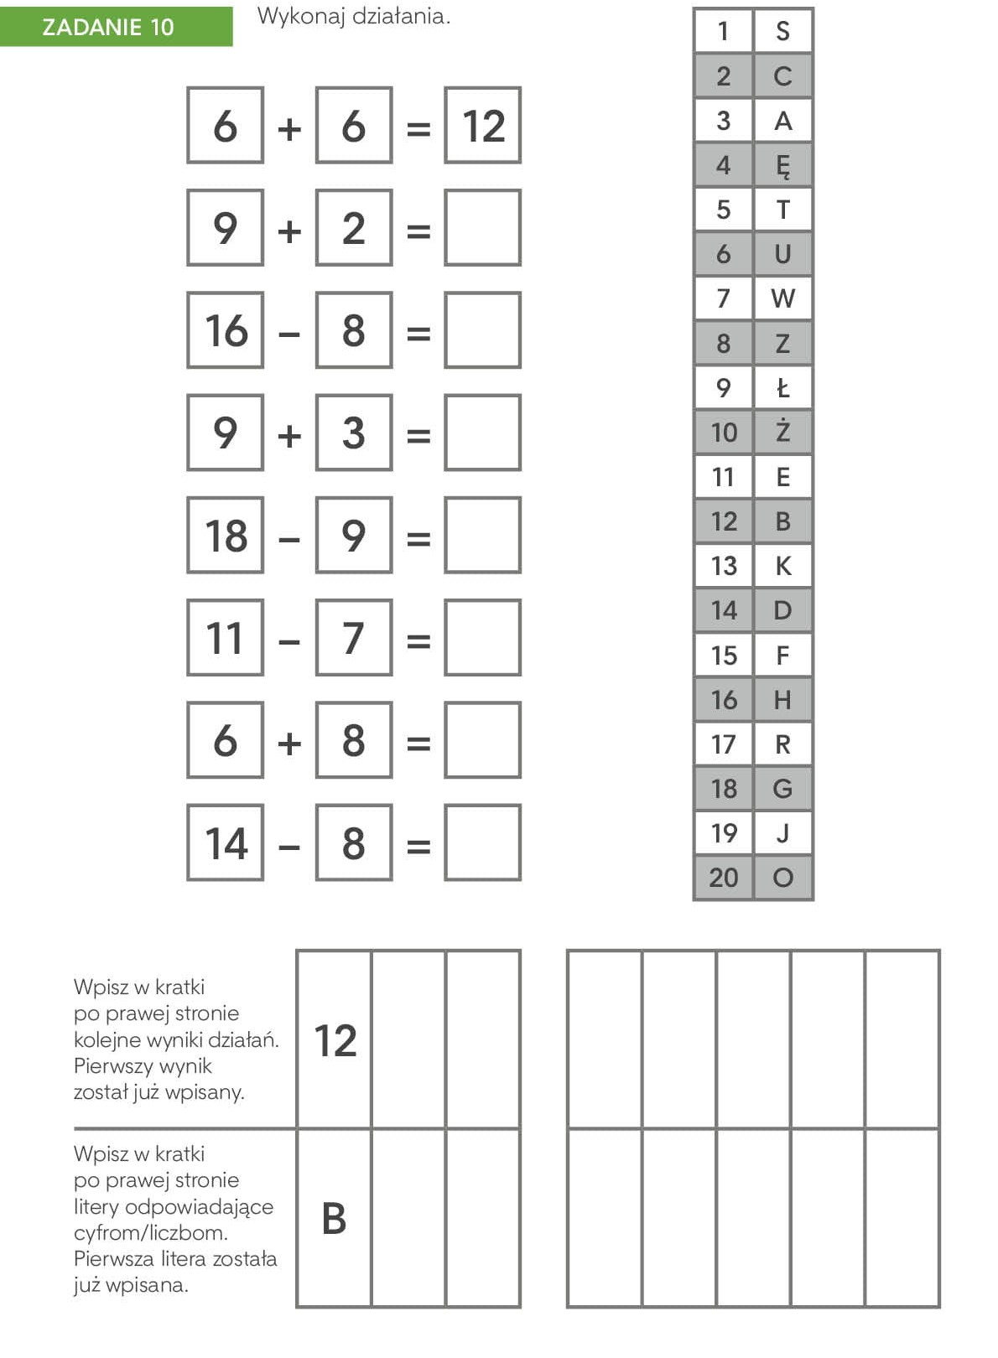

Zadanie 2

